广州环投环境服务有限公司及其下属子公司
2021年固体废物污染环境防治信息公告
根据《中华人民共和国固体废物污染环境防治法》第二十九条规定“产生、收集、贮存、运输、利用、处置固体废物的单位，应当依法及时公开固体废物污染环境防治信息，主动接受社会监督”，广州环投环境服务有限公司及其下属子公司、填埋场进行固体废物污染环境防治信息公告。
- 基本情况
广州环投环境服务有限公司下属的广州市兴丰生活垃圾卫生填埋场（含兴丰应急填埋场）、广州花都区环投城市环境服务有限公司（负责运营花都狮岭填埋场）、广州环投清洁能源投资有限公司（负责运营从化潭口填埋场）、广州市增城区环投环境服务有限公司（负责运营增城棠厦垃圾填埋场）坚持以高标准、严要求、高质量的工作准则，严格执行法律法规和标准规范，持续强化固体废弃物处置工作管控，确保固体废弃物依法依规、安全环保处置。
- 兴丰生活垃圾卫生填埋场：兴丰填埋场占地面积91.7万平方米，设计库容3800万立方米，2002年开始投产，共计填埋垃圾4248万吨（2018年7月停止运行，不含飞灰量）。旧场采用分区建设、分区填埋，共分为一至七区，其中一至五区由政府投资建设，威立雅公司负责运营维护8年；2011年3月1日，由广州环投集团正式接管，并负责后续六、七区的投资、建设运营。
2、兴丰应急填埋场：应急填埋场占地面积68万平方米，设计库容1580万立方米，2017年12月28日开始建设。一、二区分别于2018年6月和2019年5月投产，用于生活垃圾填埋；三区于2021年3月完成竣工验收并投产，用于飞灰填埋。2021年10月27日实现原生垃圾零填埋。
3、增城棠厦垃圾填埋场：位于增城区荔城街棠厦村鸡心岭，距离增城市区约12.6公里，占地面积12.46万平方米；旧场于1997年9月正式投入使用，2011年底封场。新填埋库区占地面积约4.1万平方米，包括调节池、渗滤液处理站及其他配套设施组成；设计库容为63.6万吨，采用防渗衬垫系统，于2011年6月投入使用 。2018年12月10日，棠厦填埋场停止接收原生垃圾，目前以接收广州市第六资源热力电厂飞灰固化块为主。
4、从化区城市废弃物综合处理场：位于从化区鳌头镇民乐潭口村，填埋场距离街口中心城区15公里，占地总面积123547平方米（185.32亩），设计总填埋库容为97万立方米。2018年4月停止接收原生垃圾，目前以接收广州市第七资源热力电厂飞灰固化块为主。
5、花都狮岭生活垃圾卫生填埋场：位于广州市花都区狮岭镇前进村汾水林场，场区总占地面积27.48 万m2，填埋库区占地面积19.76 万平方米，新场设计库容385万立方米。花都狮岭生活垃圾卫生填埋场旧厂于1995 年建成使用，并于2012 年进行无害化改造，于2015年11月临时封场。2014年5月开始实施花都区生活垃圾综合处理中心一期项目—填埋场达标整治工程项目，于2015 年11月开始投入使用，并延续至今。目前以广州市第五资源热力电厂的飞灰固化物为主。
- 生产工艺
- 生活垃圾卫生填埋工艺
生活垃圾卫生填埋是通过构建规范化填埋库区及精细化运营管理系统（含地下水收集系统、防渗系统、地磅自动称重系统、排洪系统、渗沥液和填埋气导排收集系统、雨污分流系统、环境监测系统等），实现分区分层分单元无害化处理生活垃圾的全过程，再结合渗沥液处理系统、填埋气密闭资源化系统和臭气管控系统，实现了生活垃圾填埋处置的无害化和资源化目的。填埋场各项运营指标均优于国家规范《生活垃圾卫生填埋处理技术规范》（GB50869-2013），达到行业领先水平。（图1：生活垃圾卫生填埋工艺流程）
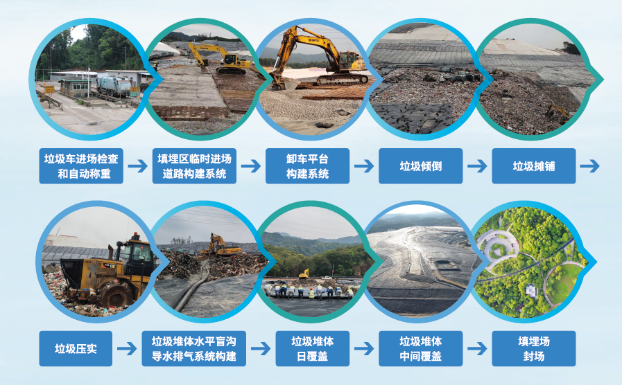

3.2飞灰卫生填埋
- 飞灰填埋处理工艺
飞灰卫生填埋是通过构建规范化填埋库区（含防渗系统、淋溶液导排收集系统、雨污分流系统、膜覆盖系统等）实现分区分层分单元无害化处理飞灰固化体的全过程，再结合淋溶液处理系统和臭气管控系统实现飞灰固化体填埋作业全过程生态环境保护的目的。（图2：飞灰卫生填埋工艺流程）
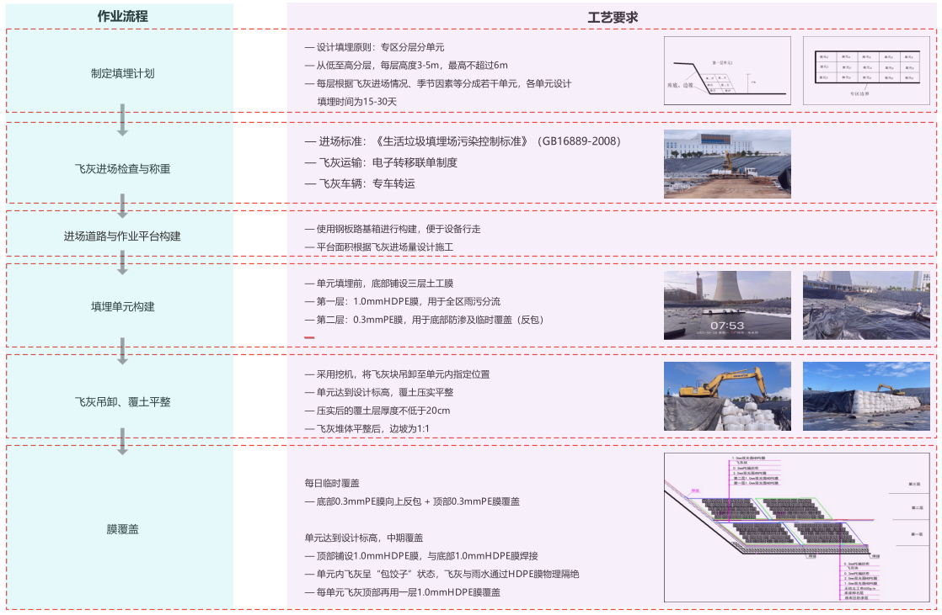
- 经营、许可信息
根据《生活垃圾填埋场污染控制标准》（GB16889-2008）第6条填埋废物的入场要求及《国家危险废物名录》中危险废物豁免管理清单等，公司及下属子公司、填埋场可处置符合相关要求的固体废物。
- 一般工业固废许可情况
广州环投环境服务有限公司下属子公司、填埋场主要一般工业固废为配套设施（渗滤液处理厂）产生的脱水污泥，根据环境影响评价报告（含填埋场板块及其配套设施）及相关批复文件，脱水污泥由填埋场进行填埋处置。
- 经营许可情况
根据生态主管部门的审批许可，各填埋场2021年固废经营许可证情况如下
填埋场 | 核准经营危险废物类别 | 许可证编号 | 备注
兴丰填埋场（应急填埋场） | HW18焚烧处置残渣 | 01 | 2021年
兴丰填埋场（应急填埋场） | HW13有机树脂类废物 | 02 | 2021年
花都填埋场 | HW18焚烧处置残渣 | 005 | 2021年
从化填埋场 | HW18焚烧处置残渣 | 007 | 2021年
增城棠厦填埋场 | HW18焚烧处置残渣 | 006 | 2021年
- 突发环境应急预案备案情况
广州环投环境服务有限公司下属子公司、填埋场根据《中华人民共和国固体废物污染环境防治法》《突发事件应急预案管理办法》等相关法律法规、规章、指导性文件及相关标准及技术规范，编制突发环境应急预案并在广州市生态环境局区分局进行备案，主要情况如下：
- 兴丰填埋场（含应急填埋场）编制《广州环投环境服务有限公司（兴丰生活垃圾卫生填埋场&兴丰应急填埋场）突发环净事件应急预案》，并于2021年11月签署发布新版应急预案，广州市生态环境局白云分局备案编号为440111-2021-061M.
- 花都填埋场编制《广州花都区环投城市环境服务有限公司花都区生活垃圾卫生填埋场突发环境事件应急预案》，并于2021年3月签署发布新版应急预案，广州市生态环境局花都分局备案编号为：440114-2021-0021-M。
- 从化填埋场编制《广州环投清洁能源投资有限公司突发环境事件应急预案》，并于2020年11月签署发布，广州市生态环境局从化分局备案编号为：440117-2020-0042-H。
- 增城棠厦填埋场编制《广州增城区环投生态环境服务有限公司突发环境事件应急预案》，并于2021年11月签署发布新版应急预案，广州市生态环境局增城分局备案编号为440183-2022-004M。
- 污染治理设施建设运行情况
广州环投环境服务有限公司及其下属子公司、填埋场配备有渗滤液处理设施、填埋气处理设施、规范化的固废储存场所，符合各项环保要求，各污染治理设施全年正产运行，确保各类污染物正常处置、达标排放。
- 固体（危险）废物信息

一、2021年固废处置情况
项目 | 固废名称 | 固废来源 | 处置去向 | 2021年处置量（吨） | 备注
兴丰填埋场 | 飞灰 | 第一、三、四资源热力电厂 | 填埋 | 110955.74
兴丰填埋场 | 生活垃圾 |  | 填埋 | 1839067.43 | 包括厨余垃圾、餐饮垃圾、陈旧垃圾
兴丰填埋场 | 污泥 | 场内污水处理产生污泥 | 填埋 | 4496.63
兴丰填埋场 | 废树脂粉 | 番禺区大龙街沙涌村 | 填埋 | 9289.54
兴丰填埋场 | 医疗废物炉渣 | 广东生活环境无害化处理中心有限公司 | 填埋 | 5129.94
花都填埋场 | 飞灰 | 第五资源热力电厂 | 填埋 | 23629.79
花都填埋场 | 生活垃圾 | 花都区生活垃圾 | 填埋 | 39427.73
花都填埋场 | 陈腐垃圾 | 花都炭步陈腐垃圾 | 填埋 | 345089.81 | 炭步陈腐垃圾
增城填埋场 | 飞灰 | 第六资源热力电厂 | 填埋 | 19812.61
增城填埋场 | 废树脂粉 | 鼎昌五金 | 填埋 | 3891.26 | 2018年
从化填埋场 | 飞灰 | 第七资源热力电厂 | 填埋 | 12237.28

二、2021年危废处置情况情况
项目 | 废物名称 | 废物代码 | 废物类别 | 处置去向 | 处置单位 | 2021年处置量 | 运输单位
兴丰填埋场 | 废酸年 | 900-300-34 | HW34其他废物 | 交由第三方资质单位处置 | 广州中滔绿由环保科技有限公司 | 0.97吨 | 广州中滔绿由环保科技有限公司
兴丰填埋场 | 废电池 | 900-052-31 | HW31含铅废物 | 交由第三方资质单位处置 | 英德市新裕有色金属再生资源制品有限公司 | 1.5吨 | 东莞华粤智慧物流有限公司
兴丰填埋场 | 废机油 | 900-249-08 | HW08废矿物油 | 交由第三方资质单位处置 | 珠海精润石化有限公司 | 18.58吨 | 珠海市永兴泰运输有限公司
兴丰填埋场 | 废滤芯 | 900-041-49 | HW49其他废物 | 交由第三方资质单位处置 | 江门市崖门新财富环保工业有限公司 | 0.31吨 | 珠海市粤隆运输有限公司
兴丰填埋场 | 废灯管 | 900-023-29 | HW29含汞废物 | 交由第三方资质单位处置 | 广州中滔绿由环保科技有限公司 | 50支 | 广州中滔绿由环保科技有限公司
花都填埋场 | 废机油 | 900-249-08 | HW08其他废物 | 交由第三方资质单位处置 | 珠海精润石化有限公司 | 1.01吨 | 珠海市粤隆运输有限公司
花都填埋场 | 废硫酸 | 900-044-49 | HW34其他废物 | 交由第三方资质单位处置 | 广州中滔绿由环保科技有限公司 | 0.89吨 | 广州中滔绿由环保科技有限公司
增城填埋场 | 废酸 | 900-300-34 | HW34其他废物 | 交由第三方资质单位处置 | 广州中滔绿由环保科技有限公司 | 暂未处置
增城填埋场 | 废矿物油 | 900-249-08 | HW08其他废物 | 交由第三方资质单位处置 | 东莞市裕丰环境科技有限公司 | 暂未处置
从化填埋场 | 废机油 | 900-249-08 | HW08废矿物油 | 交由第三方资质单位处置 | 珠海精润石化有限公司 | 0.08475 | 珠海精润石化有限公司

- 防范措施
1、各部门、子公司、填埋场按照职责分工负责业务范围内的固体废物污染防治管理工作，安健环部负责全公司固体废物污染环境防治的监督责任。
2、填埋场内配套渗滤液处理设施产生脱水污泥，设置出泥车间，避免露天存放，日常做好及时清运工作，规范做好固体废物填埋处置工作。
3、危险废物的贮存、处置设施、场所的建设、管理严格按照法律法规、技术标准的有关规定和要求，严格落实环境影响评价和环境“三同时”的有关规定。
4、危险废物的容器和包装物以及收集、贮存、运输、处置危险废物的设施、场所均设置了危险废物标识标志，严格按照危险废物的特性进行分类存放。
5、各填埋场针对场内产生的危险废物委托有资质第三方定期处置；制定危险废物管理计划，并按照在广东省固体废物环境监管信息平台上申报产废信息，符合豁免条例进场填埋的危废，严格执行电子联单制度。

